手机缴费流程（支付宝缴费版）

第一步：打开手机桌面，点开“支付宝”

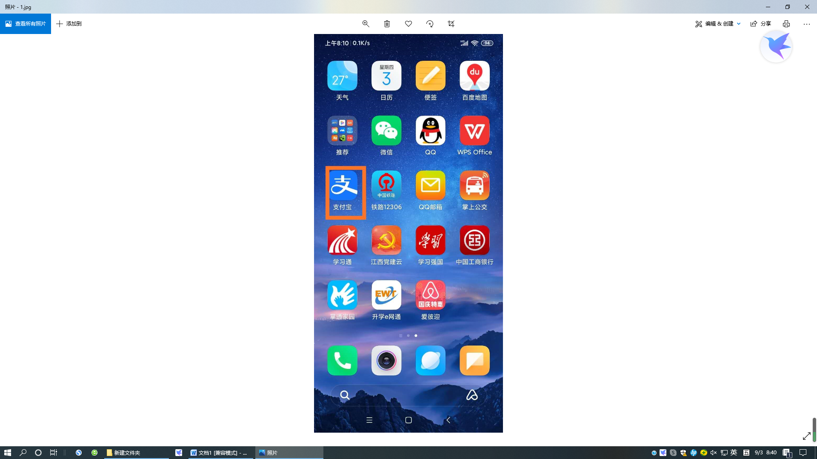

第二步：首页搜索“赣服通”

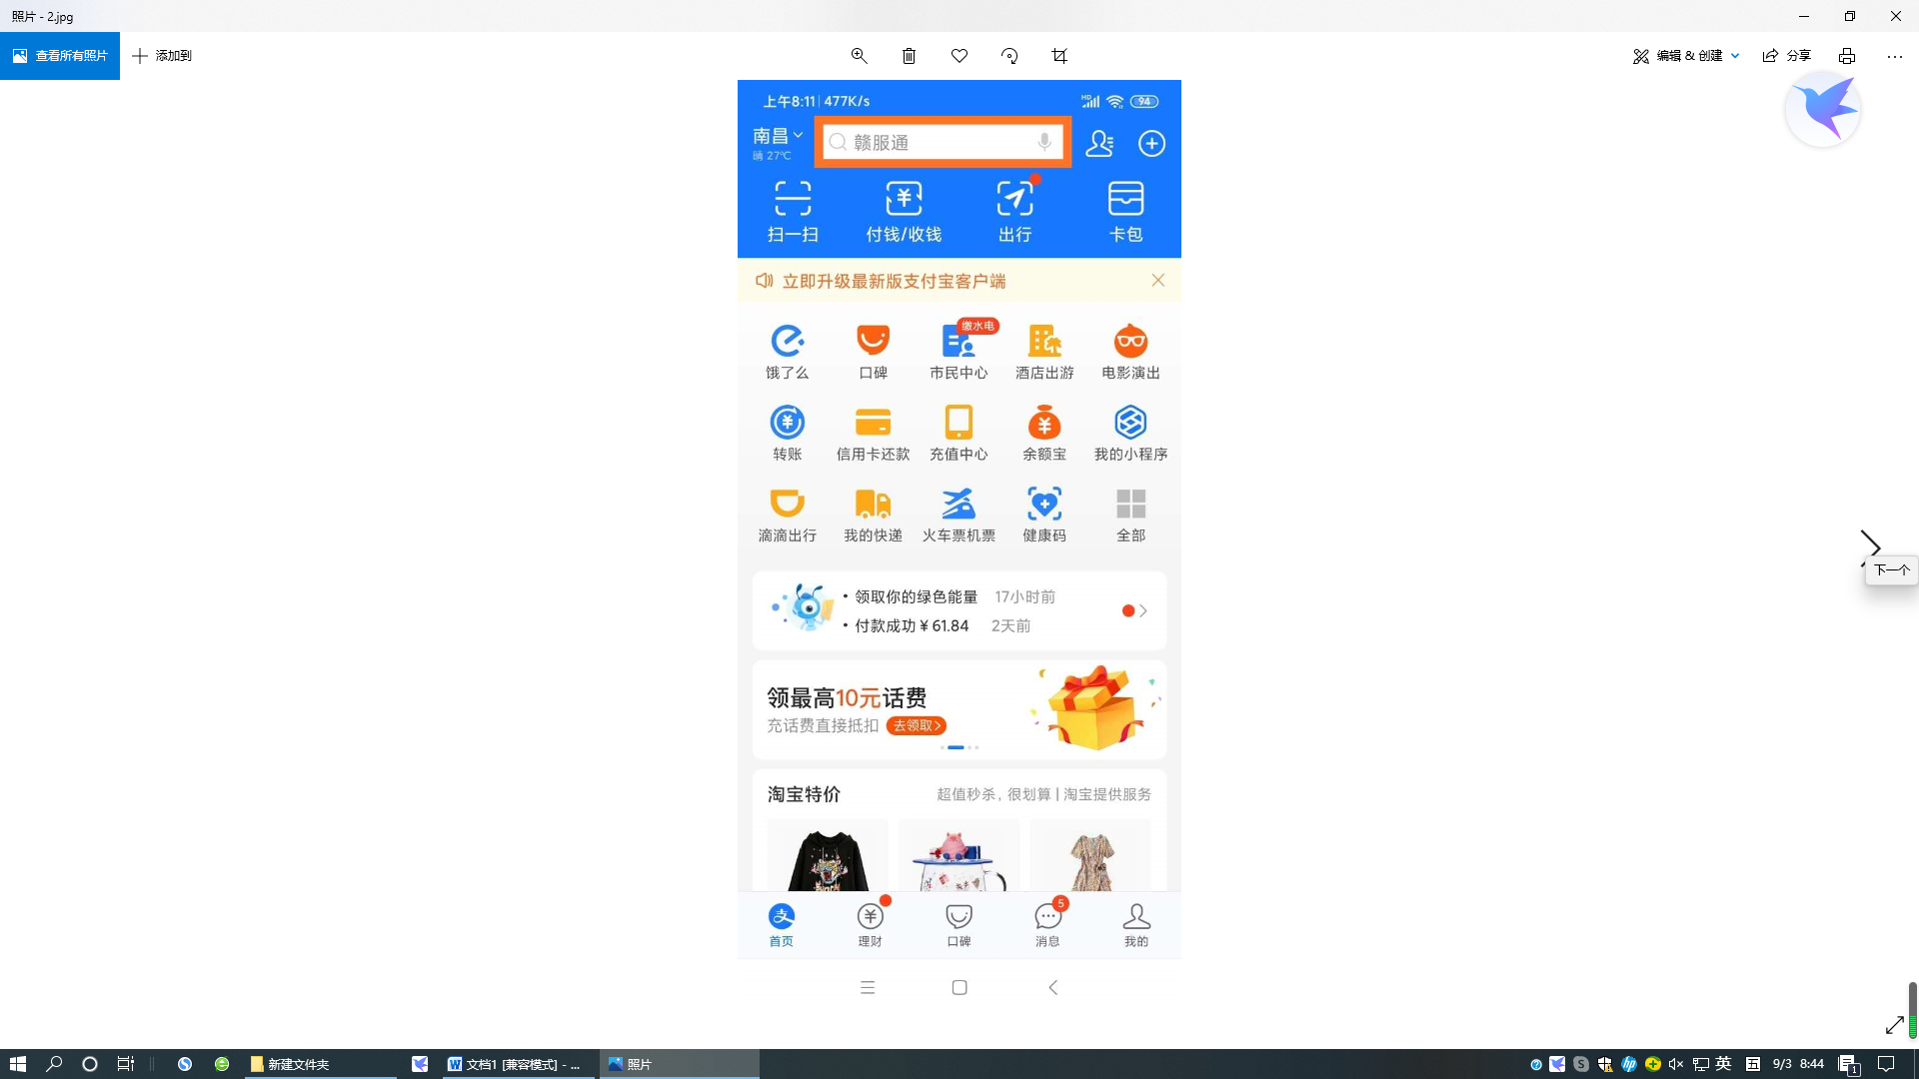

第三步：点击“赣服通-服务”

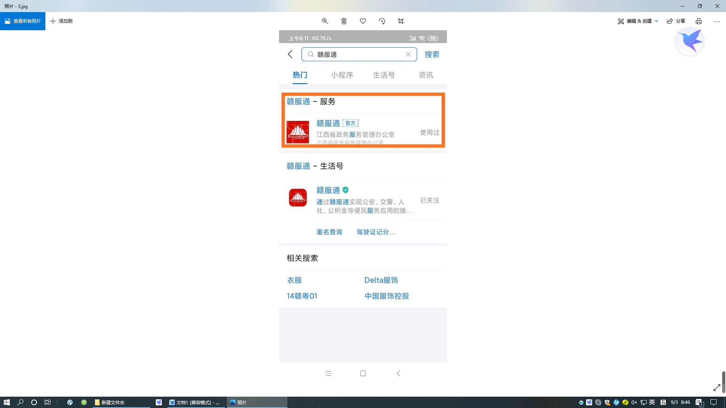

第四步：搜索“缴款码付款”

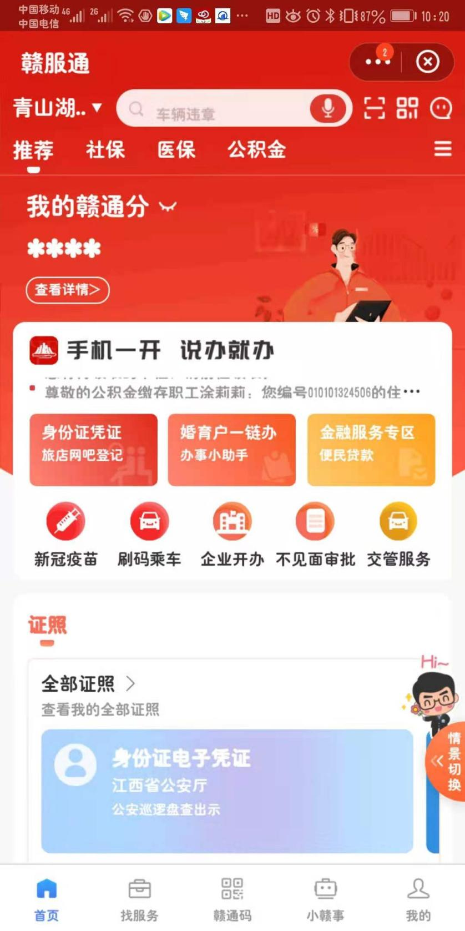

**如果在此界面未找到“缴款码付款”，可在搜索区域直接输入“缴款码付款”字样搜索。**

第五步：输入手机短信收到的20位“缴款码”，再输入“验证码”，点击“查询”

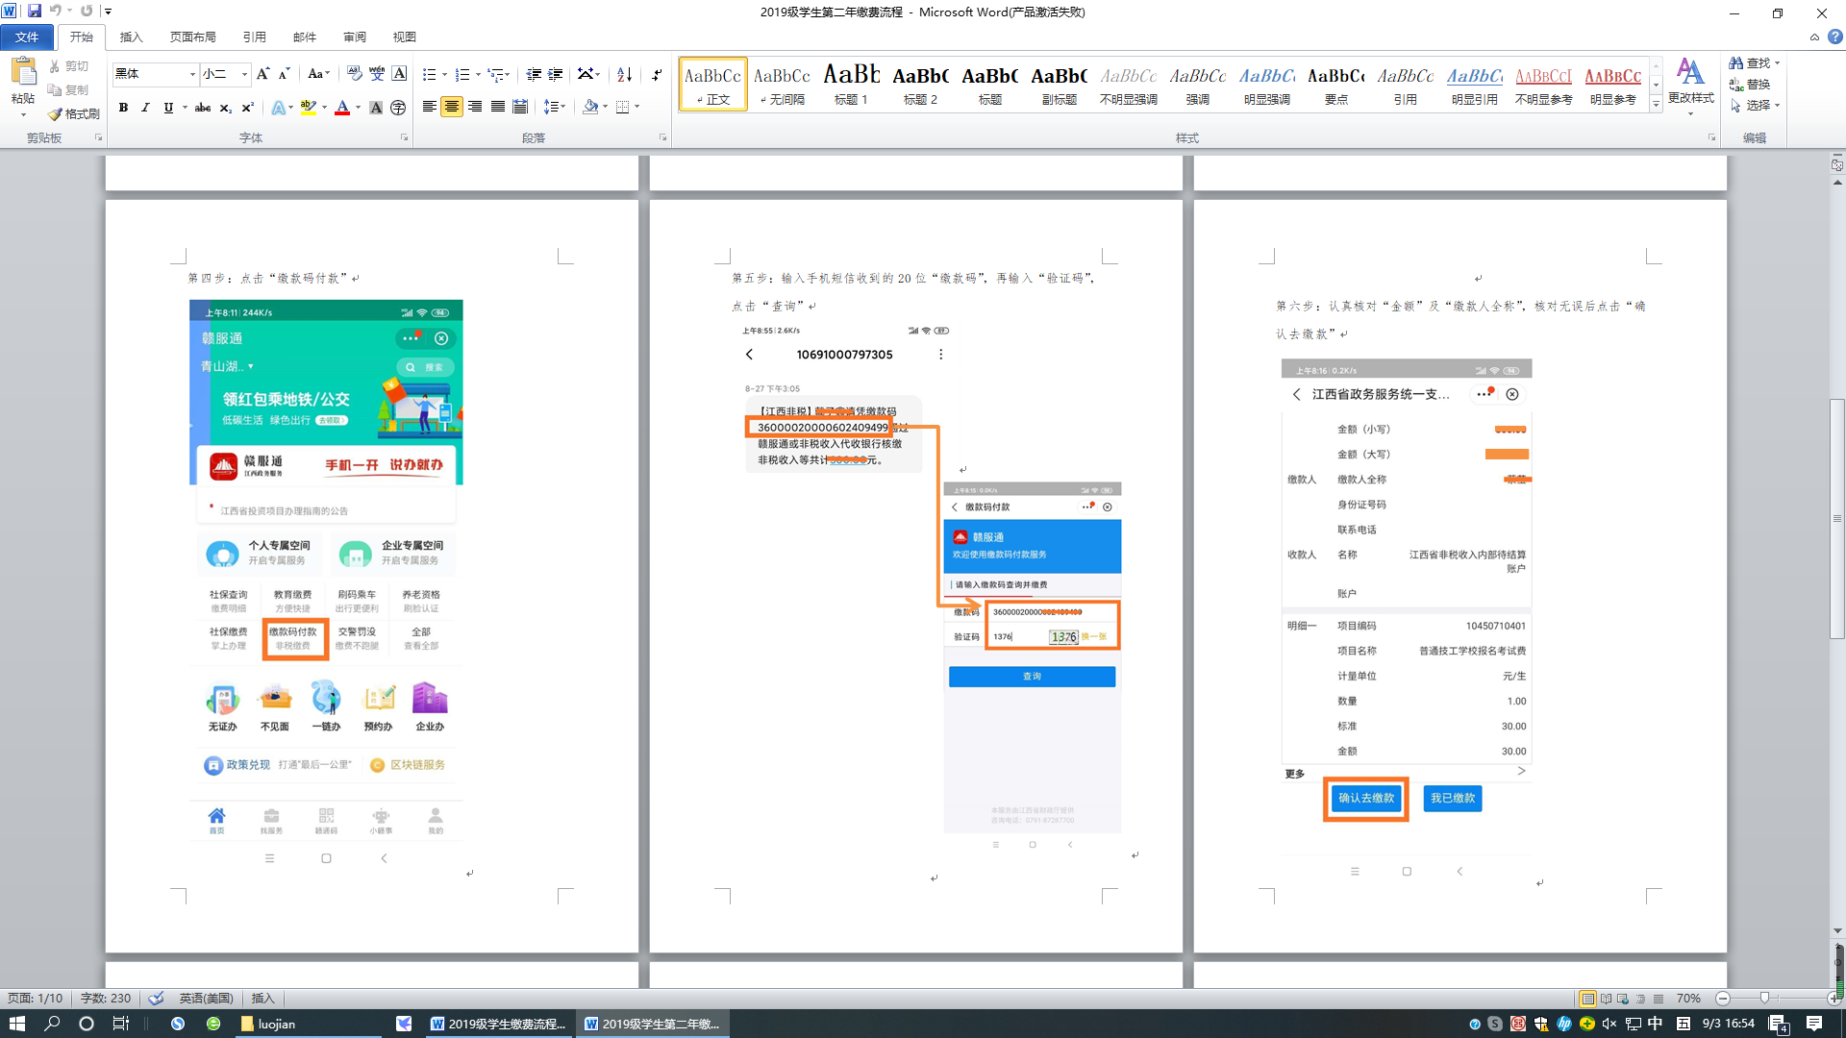

第六步：认真核对“金额”及“缴款人全称”，核对无误后点击“确认去缴款”

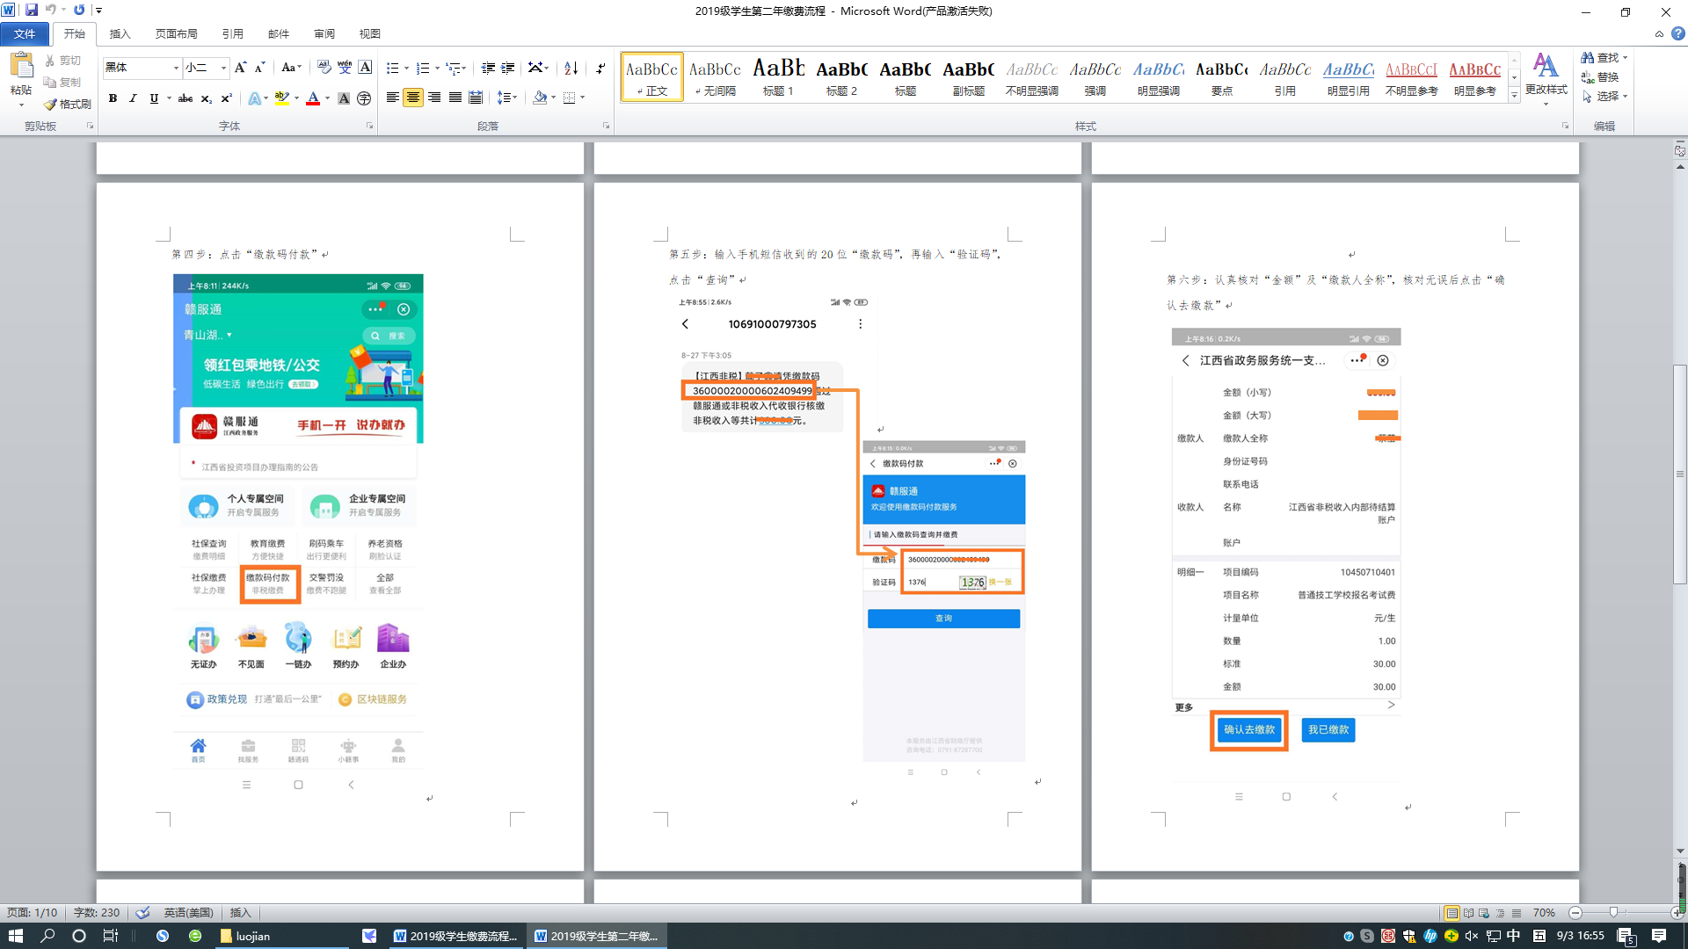

第七步：点击“立即支付”

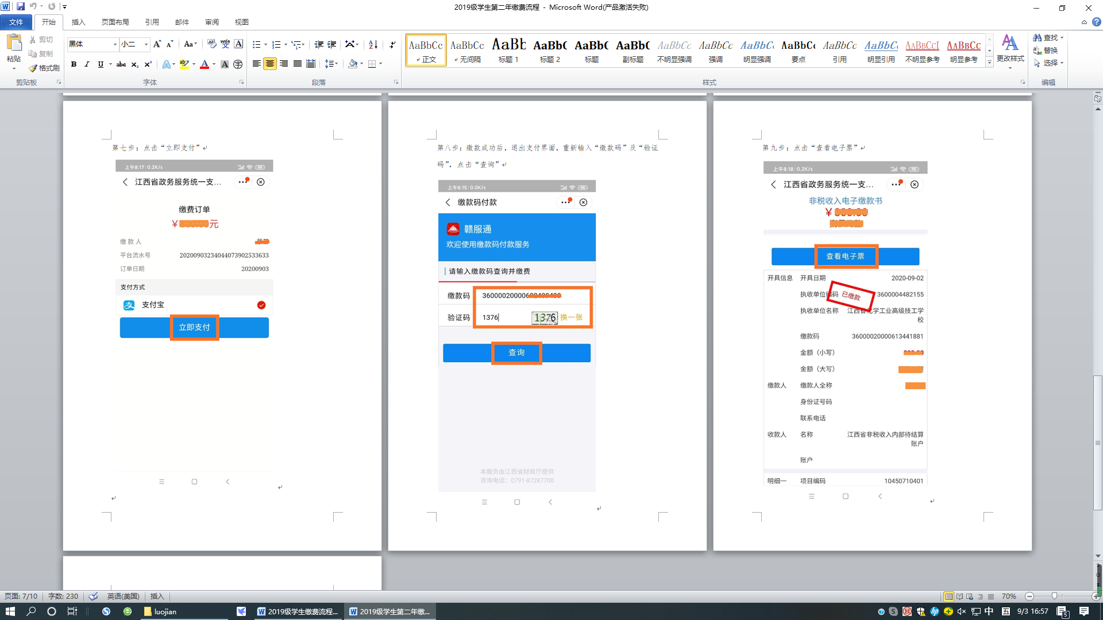

第八步：缴款成功后，退出支付界面，重新输入“缴款码”及“验证码”，点击“查询”

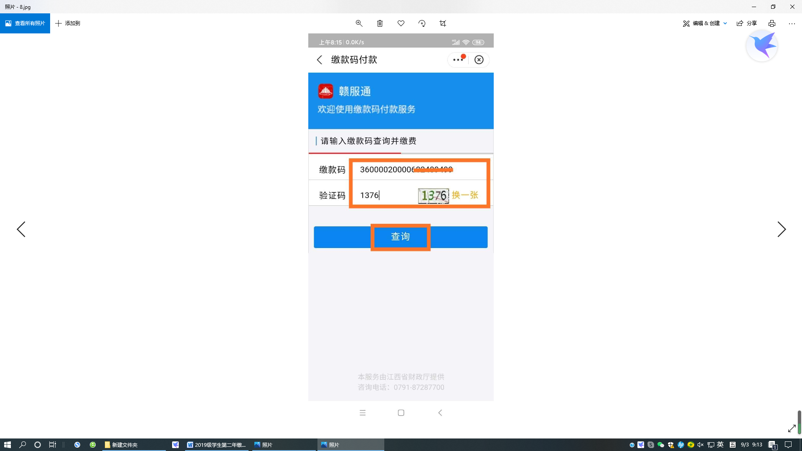

第九步：点击“查看电子票”

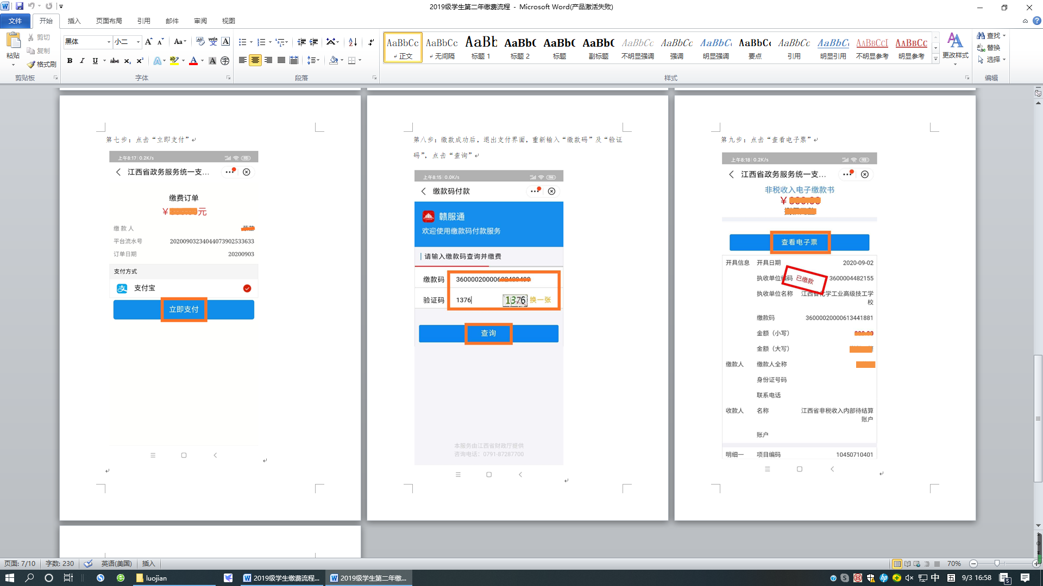

第十步：查看江西省行政事业单位电子票，并保存到手机。

